最後一個甜甜圈不要拿
校名：高雄市鹽埕國中
指導老師：陳淑婷老師、陳峻鳳老師、李家豪老師
一、旨趣：讓學生從活動中瞭解小遊戲中的的規則可以由數學原理去推導，培養學生的邏輯思考能力。
二、實驗器材：甜甜圈紙片
三、活動過程1：有25個甜甜圈，2個人玩，1次只能拿1~3個，兩人猜拳，贏的人決定誰先拿，拿到最後一個的就輸了。(每人可跟關主挑戰三次，三次都沒過請重新排隊。)
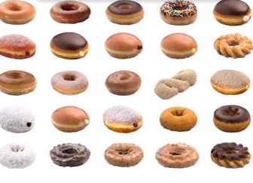
活動過程2： 11個甜甜圈排成3排，第一排1個，第二排4個，第3排6個。兩人猜拳，贏的人決定誰先拿，每人輪流從任何同一排的甜甜圈中取走不限數量的甜甜圈。任何一人如果被迫取去剩下的一個甜甜圈便算輸了。
○
○○ ○○
○ ○ ○ ○ ○ ○

四、原理說明1：
兩人怎麼拿,都可以變成4的倍數(1 3)(2 2)(3 1)
所以先拿的會"輸"，因為25/4=6...1(最後一個)。
後拿的人只要配合先拿的人湊足4的倍數，則先拿的就輸了
若甜甜數量除以4餘數不為1，則先拿的會贏。
原理說明2：
先拿上面的話，對方就拿最下面一排，拿2個，成4*4，必敗。
若先拿中間的話，如果拿一個，對方就從下面排抽四個，變成1*3*2，必敗。
中間如果拿2個，對方就從下面排抽3個，變成1*2*3，跟上述一樣，又死棋。
中間拿3個 對方就從下面排抽5個，成1*1*1，一看就知道玩完了。
所以第一步 只能從最下面拿一個

